Ce qui suit est juste une petite sélection de festivals et d'événements annuels à Marrakech. Des informations plus détaillées peuvent être trouvées ci-après où nous traitons régulièrement des messages détaillant les événements à venir mois par mois.

Le Marathon de Marrakech - janvier
Depuis 28 ans cette course est devenue un événement majeur sur la scène internationale des marathons attirant plus de 5000 coureurs de tous les pays. La course se déroule sur l'un des circuits les plus rapides du monde avec les montagnes enneigées de l’Atlas comme toile de fond. Avec une température idéale de 18-22, la course se poursuit entre les plantations d'oliviers et d’orangers des jardins de la Ménara, le long des boulevards bordés de palmiers du quartier élégant de l’Hivernage et continue devant les célèbres remparts entourant la vieille Médina. Une belle journée tout autant pour les participants que pour les spectateurs.

Festival International de Magie - mars
Les spectacles donnés par des illusionnistes et des magiciens internationaux enchantent les audiences au Festival International de la Magie. Les spectacles plus importants prennent place au Théâtre Royal mais il y en a aussi dans les rues de la ville qui sont gratuits.

Festival de l'Amitié - mai
Un événement musical de trois jours, atteignant son 13ème anniversaire en 2017, le festival relie les cultures du Maroc et de l'Amérique par le biais de concerts mettant en vedette une gamme des influences du gospel rock à la musique berbère traditionnelle.

Festival National des Arts Populaires - juillet
Un mélange éclectique de musique traditionnelle, folk art et spectacles de rue prenant place dans plusieurs endroits de la ville et dans les ruines du Palais d’El Badi,16ème siècle, demeure de la dynastie Saadienne, comme point focal. La Fantasia, présentation équestre spectaculaire, a lieu chaque soir dans un champ près de Bab el Jdid, juste à l'extérieur des murs de la ville.

Festival International du Film - décembre
Un événement international, maintenant dans sa 17ème année, mettant en vedette un éventail de films d'art et d’essai, venant principalement de France et d’Europe, mais aussi d'Afrique du Nord et du tier monde. Les films, pendant les 4 jours du festival, passent dans les cinémas locaux ainsi que sur un grand écran sur la place Djemaa El Fna.

AUTOMOBILE
Plusieurs rallyes majeurs traverseront le Maroc et passeront par Marrakech en 2026, offrant des aventures variées pour motos, quads, SSV et voitures classiques. Les événements notables incluent le Lamas Rally Morocco 2026 (22-28 mars), le Rallye Maroc Classic 2026 (29 mars - 3 avril), et le Desert Rally (octobre).
Principaux Rallyes à Marrakech et au Maroc en 2026 :
- M'hamid Express 2026 (25-30 janvier 2026) : 16ème édition, rallye-raid avec des étapes circulaires.
- Ferraille Raid 2026 (février-mars 2026) : Plus de 3 000 km avec une arrivée prévue à Marrakech.
- Lamas Rally Morocco 2026 (22-28 mars 2026) : 1 800 km à travers le sud marocain, axé sur la moto.
- 31ème Rallye Maroc Classic (29 mars - 3 avril 2026) : Rallye de régularité pour voitures classiques, reliant Rabat à Marrakech via le Haut Atlas.
- FenekRally Morocco (22-31 mai 2026) : Raid de 5 étapes, idéal pour l'initiation et le perfectionnement.
- Desert Rally (25-31 octobre 2026) : Départ et arrivée à Marrakech, traversant le désert marocain.
- Rallye Aïcha des Gazelles du Maroc (2026) : 35ème édition anniversaire, rallye-raid 100% féminin.
- Le Marrakech Grand Prix est de retour pour sa 11ème édition !
- 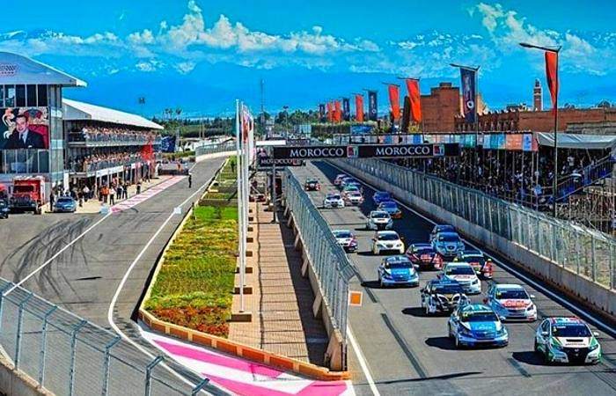
- À tous les fans de sport automobile, le Marrakech Grand Prix revient pour sa 11ème édition. Le désormais nommé Afriquia Race of Morocco se déroulera les 3 et 4 mai prochain sur le Circuit Automobile Moulay El Hassan. Le jeune espoir marocain Sami Taoufik portera les couleurs du Royaume sur la grille de départ.
SPORT
La 36e édition du Marathon International de Marrakech se tiendra le 25 janvier 2026, rassemblant plus de 15 000 coureurs sur l'un des parcours les plus rapides au monde, traversant les palmeraies et remparts de la ville. C'est l'événement majeur de ce début d'année, incluant marathon et semi-marathon.
- Marathon International de Marrakech 2026 : Dimanche 25 janvier 2026 (Marathon et Semi-Marathon), organisé par l'Association Le Grand Atlas.
- Coupe d'Afrique des Nations (CAN) 2026 : Marrakech est l'une des six villes hôtes du Maroc pour cette compétition majeure qui se déroule entre fin décembre 2025 et janvier 2026.
- Trail Amizmiz-Marrakech 2026 : Prévu les 2-3 mai 2026, proposant des distances de 10 à 90 km dans la région.
- International 7 Cup : 10e édition en mai 2026.
- Morocco Corporate Golf Cup 2026 : Compétition de golf à Marrakech.
Le Marathon de Marrakech est réputé pour sa qualité d'organisation, attirant des élites internationales, notamment du Kenya et de l'Éthiopie, et contribuant fortement au rayonnement sportif et touristique de la "ville ocre".

CINEMA

Les Semaines du film européen reviennent au cinéma Le Colisée à Marrakech du 30 janvier au 6 février 2026, proposant une sélection de huit longs métrages récents et des courts métrages méditerranéens. Cette 31e édition met en lumière des thèmes contemporains et des œuvres primées, avec une ouverture sur le cinéma marocain.
- Dates clés : 30 janvier – 6 février 2026.
- Lieu : Cinéma Le Colisée, Marrakech.
- Tarifs : 10 DH la séance, 50 DH le pass semaine, 25 DH le pass étudiant.
D'autres événements cinématographiques majeurs, tels que la 23e édition du Festival International du Film de Marrakech, sont prévus en novembre 2026.

